**ضرورت اصلاح تصور غیرواقعی مردم از اندازه درآمدهای نفتی کشور و سایر درآمدهای کشور به منظور پیشگیری از نارضایتی و جرایم ناشی از آن**

به نام خدا

**دکتر محمد حسن قدیری ابیانه**

**متن PDF همین گزارش**[**bayanbox.ir/info/8335270970118997711**](http://ghadiri.ir/post/bayanbox.ir/info/8335270970118997711)

**متن word همین گزارش**[**bayanbox.ir/info/6544525628067607403**](http://ghadiri.ir/post/bayanbox.ir/info/6544525628067607403)

کلیه ارقام بودجه نجومی است و مردم عموما درک درستی از اندازه این درآمدها و ارقام ندارند.

تصور مردم از درآمدهای کشور بخصوص درآمدهای حاصل از صادرات نفت، ده‌ها، صدها و گاه هزاران برابر واقعیت است.

بر اساس جلسات مکرری که با اقشار مختلف مردم داشتم تصور مردم این است که درآمد ایران فقط از صادرات نفت به ازای هر ایرانی ماهانه ده‌ها و گاه صدها میلیون تومان می‌باشد که با آن می‌توان نیازهای مردم را تأمین نمود و چون تأمین نمی‌گردد پس همه مسئولان در حال غارت بیت‌المال هستند.

برای اینکه درک بهتری از این ارقام حاصل شود در محاسبات پیوست درآمدها بر اساس نفر ماه تومان محاسبه شده است تا همگی بتوانند آن ارقام نجومی را با درآمدها و هزینه‌های ماهانه خود مقاسه کنند.

راهکار آن تقسیم آن ارقام نجومی بر جمعیت 84 میلیونی ایران و سپس دوازده ماه سال است تا میزان درآمدها بر اساس هر ایرانی در هر ماه بدست آید.

اهل سنت فکر می کنند که شیعیان حق آنان را غصب می‌نمایند، قومیت‌ها، فارس‌ها را و شهرستانی‌ها تهرانی‌ها را عامل غارت سهم خود از بیت‌المال تلقی می‌کنند.

از نظر عموم مردم، دولت مردان و مقامات عالی هستند که به بیت‌المال دسترسی دارند و لذا آنها عامل اصلی غارت بیت‌المال هستند، پس همه دزدند.

در چنین شرایطی کارکنان جزء نیز خود را مستحق می‌دانند که سهمی از این غارت بیت‌المال ببرند تا همه سهم را مقامات عالی نصیب خود و فرزندانشان نکنند لذا ارتکاب فساد یک حق تلقی می‌شود.

این تصورات موجبات مطالبه‌گری‌هایی فراتر از توان اقتصادی کشور شده است و در نتیجه کافی است در یک شهری جرقه‌ای روشن گردد تا شهر به آتش کشیده شود و یا کارکنان دستگاه‌ها برای احقاق حق مورد نظر خود دست به اعتصابات و احیانا کارشکنی‌ها و خرابکاری‌ها بزنند.

در چنین شرایطی ضروری است به منظور پیشگیری از ارتکاب جرایم و نارضایتی ها تصور عمومی از اندازه‌های‌درآمدهای کشور به نحوی اصلاح شود که برای مردم قابل لمس باشد و بهترین راه مقایسه بر

این توهم سراسری مهمترین عامل نارضایتی و موجب سوء استفاده دشمنان داخلی و خارجی بر علیه نظام مقدس اسلامی است و تا این توهم در جامعه وجود داشته باشد بهترین عملکرد نظام و دولت‌ها هم جلوه‌ای نخواهد داشت و پیشاپیش شکست خورده جلوه خواهد کرد.

توجه‌تان به محاسبات پیوست جلب می گردد.

پیوست 1

**ابعاد قابل لمس بودجه 1400**

محاسبه بر اساس نفر ماه تومان (از طریق تقسیم ارقام بر جمعیت 84 میلیون نفری و 12 ماه سال)

● سهم ایران در اوپک تولید روزانه 4 میلیون بشکه = یک و نیم بشکه در هر ماه به ازای هر ایرانی

● میزان صادرات نفت در قبل از تحریم 2300000 بشکه در روز معادل 86صدم یک بشکه به ازای هر ایرانی در هر ماه (86% یک بشکه)

● میزان پیش بینی شده صادرات نفت در بودجه 1400 روزانه یک میلیون بشکه در روز معادل 36 صدم یک بشکه در هر ماه به ازای هر ایرانی

● سهم از صادرات نفت:

* 14و نیم درصد صادرات نفت سهم شرکت نفت
* 20 درصد صندوق توسعه ملی (برای یک میلیون بشکه در روز)
* 3 درصد مناطق محروم

● جمع 37 و نیم درصد که کسر می شود از صادرات نفت در بودجه 1400

● الباقی 22 و نیم درصد یک بشکه (35 ممیز 78 صدم) صادرات به ازای هر ایرانی در هر ماه

● با احتساب هر بشکه نفت 45 دلار صادرات نفت یک ساله ایران در سال 1400 (یک میلیون بشکه در روز) مساوی 16 میلیارد و 425 میلیون دلار

● کل صادرات نفت به ازای هر ایرانی 16 دلار و 29 سنت در هر ماه

● سهم 20 درصدی صندوق توسعه و 14 و نیم درصدی شرکت نفت و 3 درصد مناطق محروم جمعا معادل 6159 میلیون دلار می شود. (6 دلار و 11 سنت به ازای هر ایرانی در هر ماه)

● الباقی درآمد نفت می شود 10266 میلیون دلار در سال 1400

● درآمد الباقی نفت به ازای هر ایرانی در هر ماه 10 دلار و 18 سنت

● اختصاص 8 میلیارد دلار آن به نرخ 4200 تومانی برای واردات کالاهای اساسی (نفری 7.93 دلار هر نفر در هر ماه)

● یعنی ماهیانه از 10 دلار و 18 سنت درآمد ماهانه به ازای هر ایرانی در هر ماه مبلغ 7 دلار و 93 سنت به واردات کالاهای اساسی اختصاص می یابد که با ارز 4200 تومانی می شود به ازای هر ایرانی در هر ماه 33306 تومان.

● الباقی می شود به ازای هر ایرانی 2 دلار و 26 سنت در هر ماه

● درآمد دولت از 8 میلیارد دلار ارز اختصاص یافته به واردات کالاهای اساسی فوق معادل 33 هزار میلیارد و 600 میلیون تومان

● الباقی درآمد دولت از صادرات نفت (با کسر 8 میلیارد دلار اختصاص یافته به کالاهای اساسی) می شود 2266 میلیون دلار

● با احتساب ارز 11500 تومان معادل 26060 میلیارد تومان درآمد دولت از این مقدار ارز

● درآمد سال بودجه 1400 از صادرات نفت خام با جمع ارقام 33600 میلیارد تومان از ارز 4200 تومانی و 26060 میلیارد تومانی از ارز 11500 تومانی = 59660 میلیارد تومان در سال معادل **کمتر از 60 هزار تومان به ازای هر ایرانی در هر ماه (59186 تومان)**

**مقایسه میزان صادرات نفت اتباع هر یک از کشورهای ذیل در یک سال در مقایسه با صادرات یک میلیون بشکه نفت ایران در بودجه سال 1400 به ازای هر ایرانی به شرح زیر است:**

کویت 122 سال، قطر 308 سال، امارات متحده عربی 95 سال عربستان 40 سال.

**اگر تحریم های ایران برطرف شده صادرات ایران به روزانه 2300000 بشکه در روز مثل قبل از تحریم برسد میزان صادرات نفت در یک سال یک تبعه هر یک از کشورهای ذیل به نسبت هر ایرانی به شرح زیر است:**

کویت 53 سال، قطر 134 سال، امارات متحده عربی 42 سال، عربستان 18 سال

|  |  |  |  |  |
| --- | --- | --- | --- | --- |
| **کشور** | **جمعیت بومی** | **صادرات بشکه در روز** | **یک سال صادرات به نسبت صادرات 2300000بشکه‌ای ایران** | **یک سال صادرات به نسبت صادرات یک میلیون بشکه‌ای ایران** |
| کویت | 1400000 | 2050000 | 53 سال | 122 سال |
| قطر | 400000 | 1480000 | 135 سال | 308 |
| امارات متحده عربی | 2000000 | 2300000 | 42 سال | 95 |
| عربستان | 22000000 | 10800000 | 18 | 40 |
| منبع صادرات نفت: [en.wikipedia.org/wiki/List_of_countries_by_oil_exports](https://en.wikipedia.org/wiki/List_of_countries_by_oil_exports) | | | | |

متاسفانه مردم بدون اطلاع و توجه به ارقام فوق خدمات در کشورمان را با کشورهای فوق مقایسه می کنند که لازم است این اطلاعات به سمع مردم عزیزمان برسد.

پیوست 2

مناسب است برای برداشت صحیح از اندازه بودجه برای عموم مردم بودجه هر ساله علاوه بر اعداد کلان به صورت نفر ماه تومان نیز تنظیم و در معرض اطلاع افکار عمومی قرار گیرد.

**مناسب است سازمان مدیریت و برنامه ریزی هر ساله این جداول را منتشر نماید.**

نمونه جداول کلان بودجه سال 1400 که در ستون آخر به صورت "نفر ماه تومان" درج شده و نشاندهنده اندازه بودجه به ازای هر ایرانی در ه رماه می باشد. این ارقام نتیجه تقسیم بودجه سالانه بر 84 میلیون جمعیت کشور و 12 ماه سال بدست آمده است.

به پیوست نمونه های جداول کلان یک تا پنج بودجه سال 1400 که در ستون آخر آن رقم بودجه بر ازای هر ایرانی در هر ماه محاسبه شده است مشاهده می گردد.

لازم به ذکر است که مطابق با اظهار نظر کارشناسان بودجه سال 1400 دچار کسری بودجه ای بین 350 تا 400 هزار میلیارد تومان خواهد شد که یعنی کسری بودجه در سال 1400 به ازای هر ایرانی ماهانه 347222 تومان تا 396825 تومان می باشد!

این رقم چند برابر بودجه پیش بینی شده برای صادرات نفت است.

ردیف منابع حاصل از صادرات نفت در بودجه 1400

|  |  |  |  |  |  |  |  |  |
| --- | --- | --- | --- | --- | --- | --- | --- | --- |
| 210101 | منابع حاصل از صادرات نفت | 1531194000 | 0 | 1531192000 | 0 | 0 | 0 | 1531194000 |

در ردیف بودجه منابع حاصل از صادرات نفت 153119 میلیارد تومان پیش بینی شده است.

یعنی به ازای هر ایرانی ماهانه 151904 تومان

لذا کسری بودجه تا بیش از دو و نیم برابر منابع حاصل از صادرات نفت پیش بینی شده است.

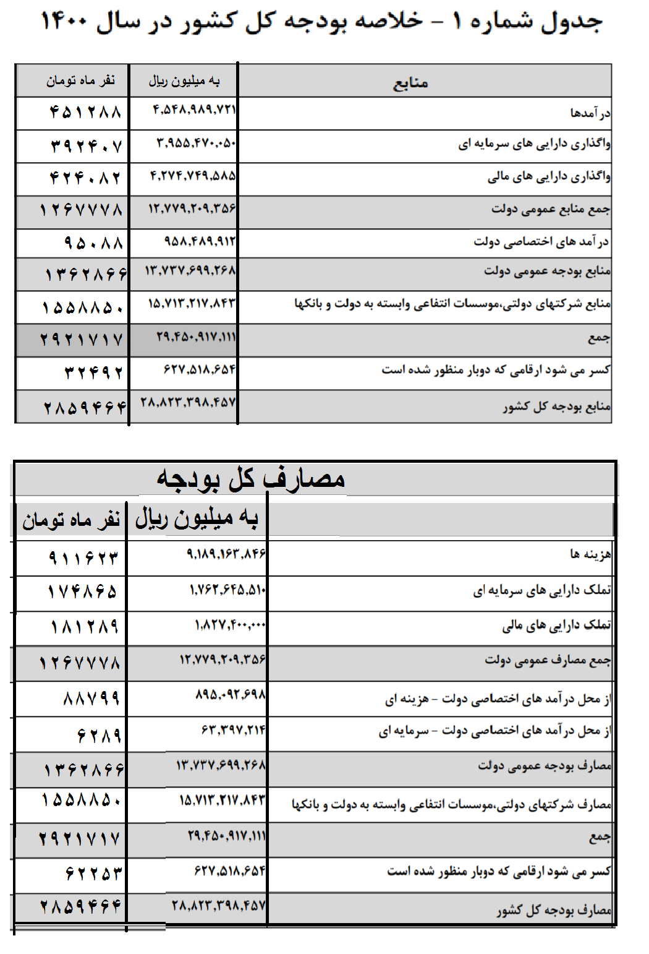

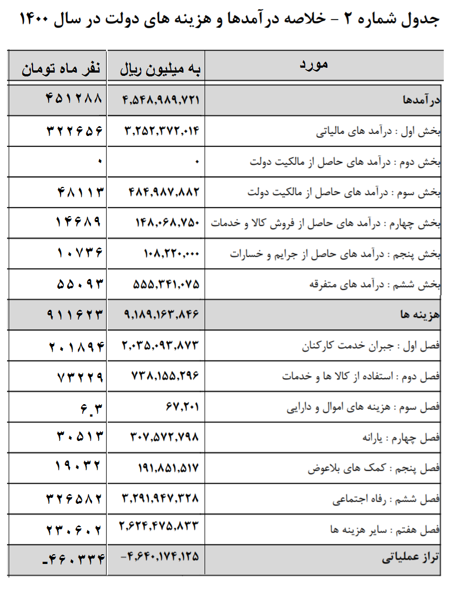

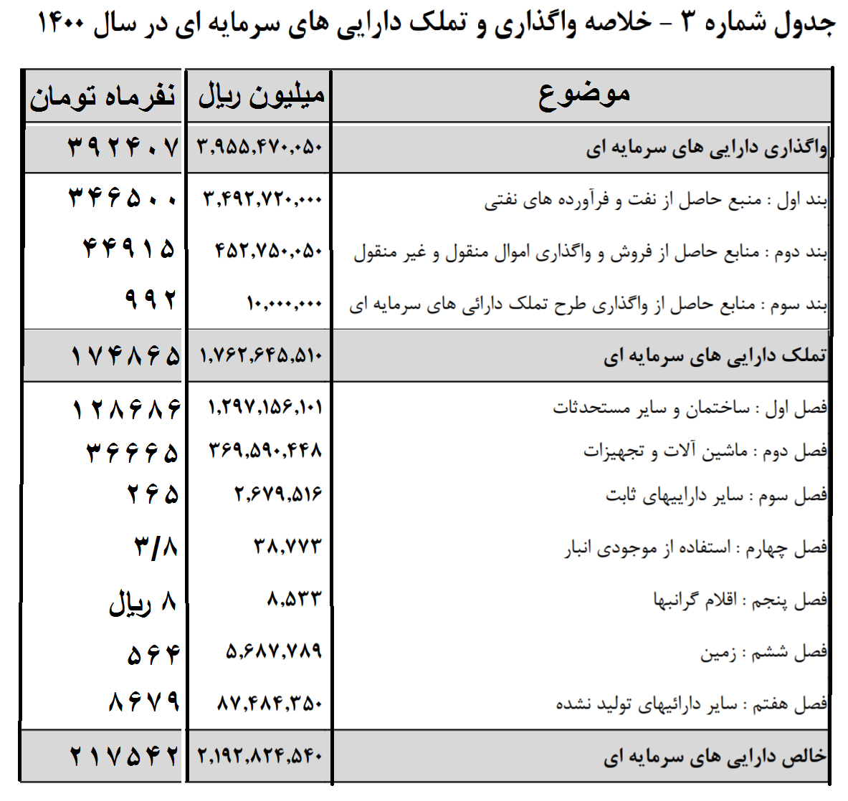

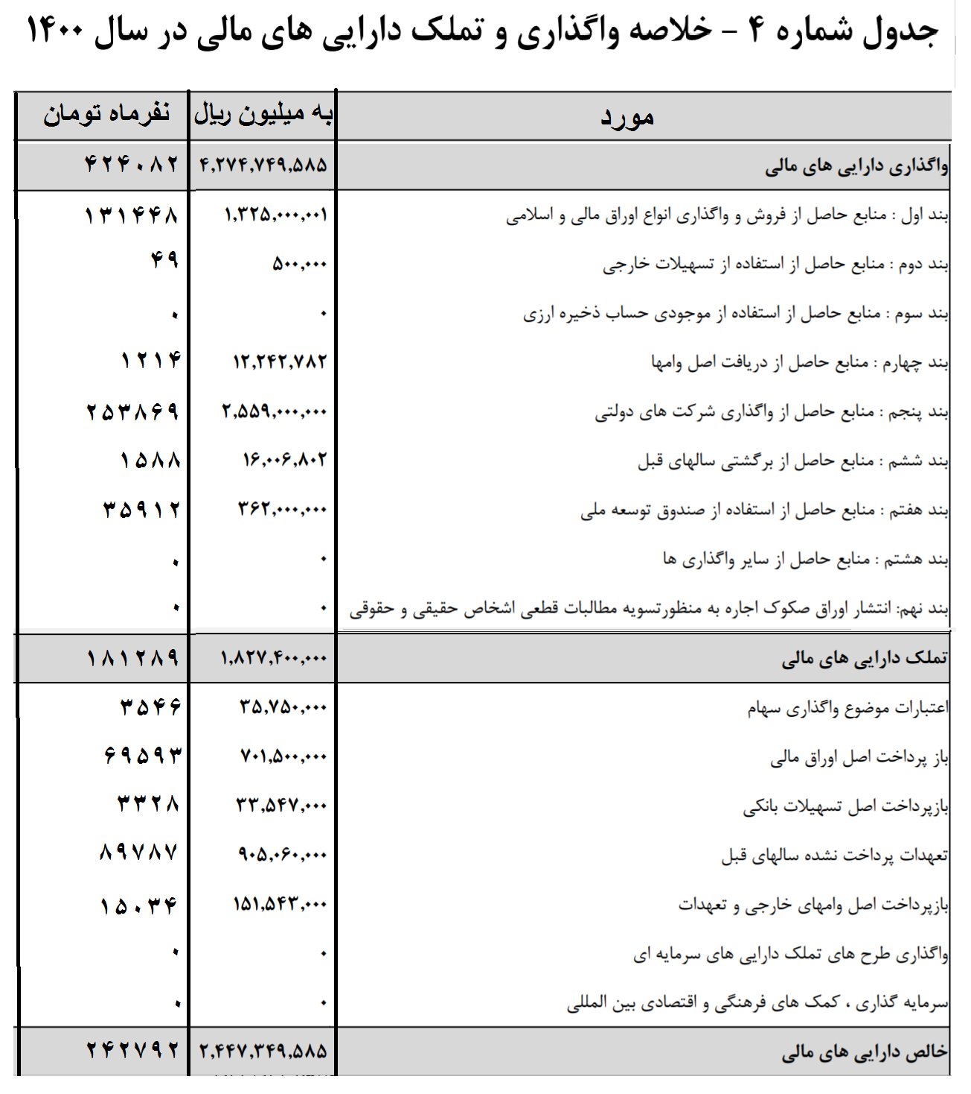

صفحه اول جدول شماره 5

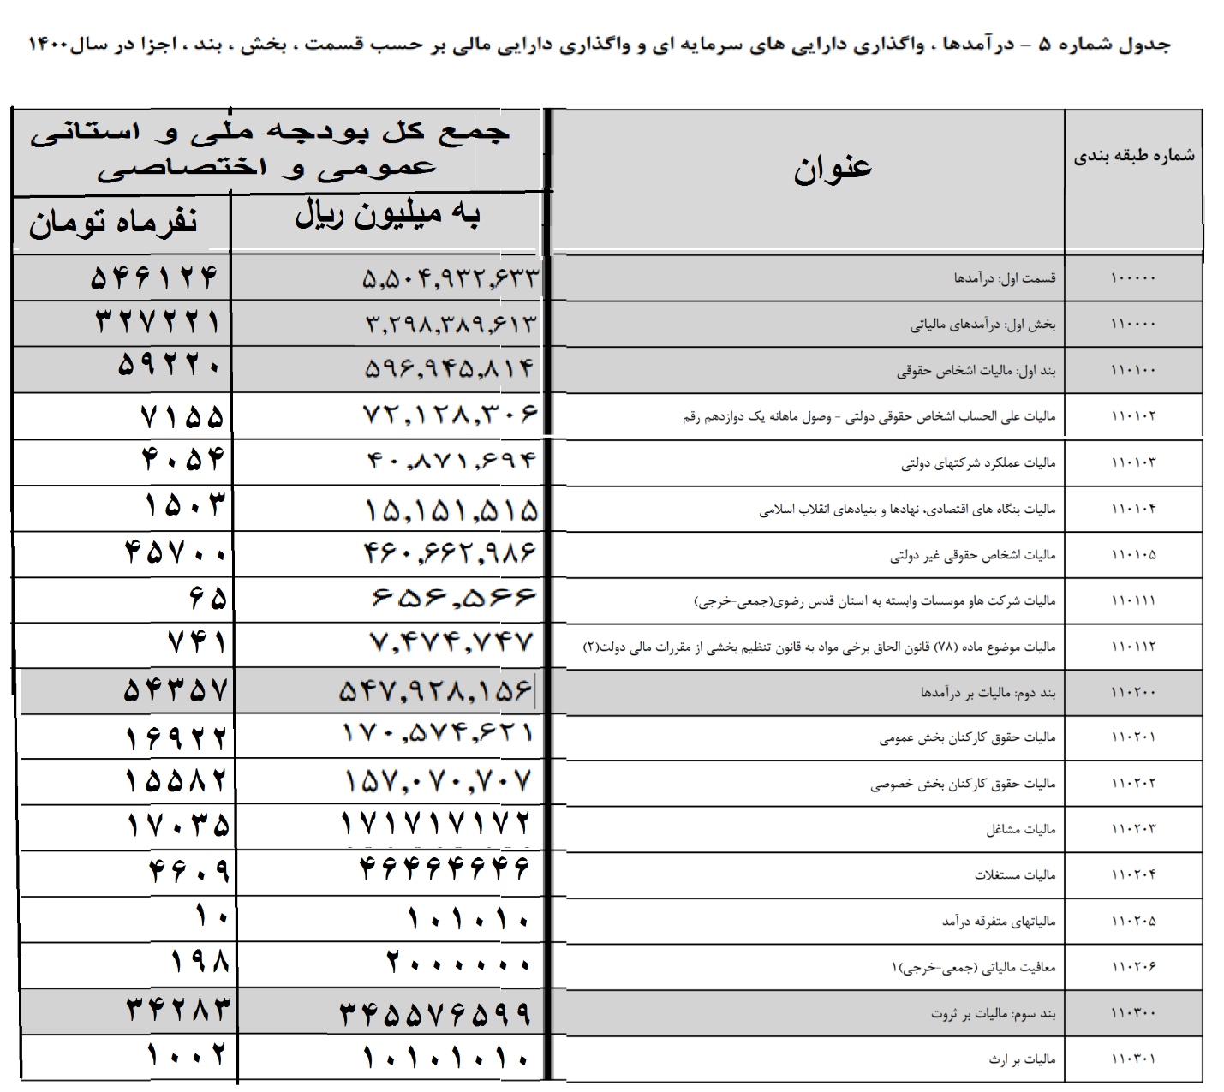

**متن PDF همین گزارش**[**bayanbox.ir/info/8335270970118997711**](http://ghadiri.ir/post/bayanbox.ir/info/8335270970118997711)

**متن word همین گزارش**[**bayanbox.ir/info/6544525628067607403**](http://ghadiri.ir/post/bayanbox.ir/info/6544525628067607403)